사도행전 8장
핍박받는 성도를 통한 유대 사마리아 전도:
집사 빌립을 통한 사마리아 지역 전도와 에디오피아 사람 전도
(찬송 시편 19편 3-6절 – 악보는 맨 뒷장에)
2026-6-17, 수
맥락과 의미
8장은 핍박 때문에 제자들이 유대와 사마리아로 흩어진 이야기입니다. 빌립이 사마리아에 가서 복음을 전하고 성령이 임하는 사건과 이디오피아 내시에게 복음을 전하는 사건을 자세히 전합니다.

1. 사마리아에 복음이 전파됨(1-8절)
2. 사마리아 성의 마술사 시몬의 이야기(9-25절)
3. 빌립이 이디오피아 내시에게 복음을 전함(26-40절)

1. 사마리아에 복음이 전파됨(1-8절)
스데반 집사의 순교로 예루살렘 교회의 성도들은 다 흩어졌습니다. 그러나 흩어지는 성도들은 위축되지 않았습니다. 온 유대 지역과 사마리아에 복음을 증거하였습니다.
이스라엘 땅의 북부 갈릴리에서 시작된 복음은 남쪽 유대 지역, 중부 사마리아 지역(하나님을 믿는 신앙과 우상 숭배를 섞어서 예배하는 곳)으로 확장됩니다. “성령이 너희에게 임하시면... 예루살렘과 온 유대와 사마리아와 땅끝까지 이르려 내 증인이 되리라.”(1:8) 승천하신 예수 그리스도께서 그 약속을 이루고 있습니다.
빌립은 사마리아에서 복음을 전하는 핵심 역할을 합니다. 6절, 사마리아 사람이 빌립의 “말도 듣고” “표적도 보고 한마음으로 그가 하는 말을 따”랐습니다. 그 결과로 “큰 기쁨”(8절)이 있었습니다. 하나님이 일하실 때 기쁨으로 받게 됩니다.
사도들은 전에 예수께서 병을 고치고 복음을 전하던 그 일을 계속했습니다(2-6장). 이제 구제를 맡은 7명의 직분자도 복음을 전하고(스데반, 6,7장) 기적을 행합니다. 그때 집사들은 구제만 한 것이 아니라 사도의 뒤를 이어 복음을 전하는 목사의 일도 함께 했습니다.
그때 사도가 하던 일을 지금은 목사, 장로, 집사가 나누어서 합니다. 지금도 교회가 복음을 전하고 기도할 때 성령님이 신비하게 기적을 일으킵니다. 우리 눈에 보이지 않더라도 같은 삼위 하나님이 일하십니다. 계속 예수님을 새롭게 믿고 구원 얻는 사람이 늘어나고 있습니다.
우리가 복음을 통해 회개와 치유의 나라에 들어온 것을 감사합시다. 개인적 고난과 핍박 중에서도 감사합시다. 그리스도의 고난에 참여하는 일에 “합당한 자로” 여김을 받는 것 때문에 기뻐합시다(5:41). 우리의 고난을 통해 복음이 전해질 것을 기대합시다. 우리가 고난 가운데 전한 복음을 듣고 믿은 사람들에게 다시 기쁨이 넘치도록 성령님이 일하십니다.
그리스도는 지금도 우리를 치유하시는 분입니다. 우리가 육체적 물질적 어려움을 기도할 때 그것을 해결해 주시거나 그 고난의 의미를 알고 견디게 하십니다.

2. 사마리아 성의 마술사 시몬의 이야기(9-25절)
사마리아에 마술사 시몬이 있었습니다. 자기 스스로 뭔가 되는 듯이 말했습니다(9절). 전에 드다라는 사람이 자기가 뭔가 되는 것처럼 말하면서 반란을 일으켜 사람을 모은 것과 비슷합니다(5:36). 사람들은 이 사람을 “하나님(신, 神)의 능력”으로 불렀습니다(10절).
사실은 그가 행한 마술은 마귀의 기술이었습니다. 그는 전에 사탄의 능력으로 마술을 행했습니다. 사람들이 예수 그리스도를 믿고 세례를 받는 것(12절)을 보고 시몬도 세례를 받았습니다. 열심히 빌립을 따라다녔습니다. 그러나 그의 믿음은 표적과 능력을 보고 따라다닌 위선적인 믿음이었습니다 (13절). 단지 복음을 전하는 수단에 불과한 표적에 이끌렸습니다.
오늘날에도 기적이나 돈과 같이 하나님 나라를 세우기 위한 수단을 목적으로 삼는 경우가 있습니다. 하나님이 창조하신 어떤 것을 하나님처럼 높이며 찾는 것은 마귀의 유혹에 넘어가게 합니다.
예루살렘 교회는 사마리아 지역이 “하나님의 말씀을 받았다 함을” 들었습니다(14절). 베드로와 요한을 보냈습니다. 그들은 가서 사마리아 교회도 “성령 받기를 기도”(15절)했습니다.
성령이 내려오셨습니다. 성령님이 방언을 주신 것을 말하는 듯합니다. 사마리아 교회도 오순절 성령을 받은 예루살렘 교회와 하나인 교회임을 표시하고 확인하기 위해서 특별히 방언을 내려주셨습니다. 사마리아 성도들도 전도하고 성도를 세울 수 있도록 성령님께서는 다른 은사들도 주셨을 것입니다.
우리는 세례 받은 후 다시 성령 세례를 받는 것이 아닙니다. 원래 모든 성도는 세례를 받으면서 성령님을 선물로 받습니다.
우리 시대에는 방언이 반드시 필요한 것이 아닙니다. 방언의 목적은 하나님의 구원하신 일에 대해 기도하고 찬양하는 것입니다(고전 14:13-16). 한국말로 온전히 기도하고 찬양하며 하나님의 신비한 은혜를 체험하는 큰 은혜의 시대를 우리는 살고 있습니다.
그런데 시몬은 아직도 악한 습관을 버리지 않았습니다. 성령을 돈으로 사려고 합니다(19절). 베드로는 그의 악함을 책망했습니다. 악함을 회개하고 기도하라고 했습니다(22절). 성령을 돈으로 사려고 한 것은 돈의 우상에 빠진 것입니다.
베드로는 말합니다. 21절, “이 도(말씀)에는 네가 관계도 없고 분깃될 것도 없느니라.” 관계나 분깃은 하나님이 주시는 기업을 나타내는 대표적인 단어들입니다(신12:12). 하나님의 말씀을 듣고 믿지 않고는 아무도 하나님 나라에 들어가지 못합니다.
23절, “악독이 가득하며”는 ‘악독 충만’이라는 뜻입니다. 성령이 충만한 것과 대조가 됩니다. 시몬은 사탄이 충만했던 아나니아와 삽비라(5:3) 같은 사람입니다. 백성이 사도를 따르는 것을 보고 시기심이 충만했던 대제사장과 사두개인(5:17)도 비슷한 사람들입니다.
성령 충만한 예루살렘 교회 안에서 일하던 사탄은 이제 사마리아 교회에서도 계속 일합니다. 사도들은 사탄에 흔들리는 교인 시몬을 강하게 책망합니다. “너는 그런 말을 하는 것을 보니, 하나님 나라 바깥에 있다.” 그가 회개하지 않으면 심판을 받을 것을 선언합니다.
24절, 시몬은 베드로의 권징의 말을 듣고 자기를 위해 기도해 달라고 말합니다. 본문은 그가 완전히 회개했는지는 자세히 말하지 않습니다.
이 말씀은 우리 모두를 돌아보게 합니다. 우리도 자기 잘못을 알고 교회의 직분자에게 기도해 달라고 부탁합니다. 그런데 과연 진정으로 회개하고 있는가? 우리에게 이런 일이 일어나지 않도록 매일 회개하고 변화됩시다.
우리의 노력과 힘으로 하나님의 은혜를 사려는 생각을 하지 맙시다. 하나님은 은혜로우신 아버지이십니다. 오직 자비로 우리에게 좋은 것을 주시기를 간구합시다. 말씀의 종을 통해 교회를 거룩하게 세우시는 은혜를 감사합시다.

3. 빌립이 에디오피아 내시에게 복음을 전함(26-40절)
주님의 천사가 빌립에게 가사로 내려가는 길로 가라고 합니다. 앞에서 감옥에 갇힌 사도에게 주님의 천사가 나타나서 이렇게 말한 것과 비슷합니다. “계속 나아가라. 예루살렘 성전에 서서 복음을 전하라.”(5:20) 이제 주님의 천사가 빌립에게 나타나서 말합니다. “일어나라. 가라. 가사로 가는 길까지.”
빌립은 그 길에서 마차를 타고 가는 에디오피아 내시를 만났습니다. 그는 하나님을 믿는 신앙, 유대교로 개종한 사람입니다. 예루살렘에서 예배하고 돌아가는 길입니다. 그는 가사라는 항구에서 배를 타고 남쪽으로 에디오피아로 갈 것입니다. 그는 “큰 권세”가 있는 사람이었는데 하나님의 말씀을 읽고 있었습니다.
29절, 성령께서 빌립에게 말하십니다. “수레로 가까이 나아가라.” 내시는 이사야 53장을 읽고 있었습니다. 메시아를 예언한 성경입니다. 내시는 말합니다. 성경을 읽지만 “지도해 주는(길을 안내하는) 사람이 없으니 어찌 깨달을 수 있느냐?”(31절) 지금은 하나님이 교회에 말씀을 가르치고 인도하는 직분자를 주신 것에 우리 모두 감사합시다.
“그가 도살자에게로 가는 양과 같이 끌려갔고 털 깎는 자 앞에 있는 어린 양이 조용함과 같이 그의 입을 열지 아니 하였도다. 그가 굴욕을 당했을 때(겸손하여 낮아질 때) 공정한 재판도 받지 못하였다.”(32-33절, 이사야 53:7,8) 내시는 물었습니다. “여기 나온 그는 누구를 말합니까? 선지자 이사야 자신을 가리킵니까? 다른 사람을 가리킵니까?”
빌립은 성경을 가르쳐서 깨닫게 했습니다(35절). 그 성경뿐 아니라 다른 구약 성경도 가르쳤습니다. 메시아 예언은 예수 안에서 이루어졌다고 복음을 전했습니다(35절). 예수님이 구약 성경으로 자신의 부활의 복음을 전하셨습니다(눅 24:43-47). 그 복음을 사도들이 전했고(행 5:28-32), 이제 집사가 계속합니다.
내시는 그 자리에서 예수님을 믿었습니다. 세례를 받았습니다. 38,39절, 내시가 빌립과 “물에 내려”갔다가 같이 “올라”온 것은 그리스도와 함께 죽고 그리스도와 함께 산 것을 그림처럼 보여줍니다.
39절, 주 예수님의 성령님이 빌립을 이끌어 가셨습니다. 그냥 사라졌습니다. 빌립에게 부활하신 예수님의 몸과 같은 기적적인 일이 나타났습니다. 그러나 성경은 그 기적적인 현상에 우리의 관심을 집중시키지 않습니다. 복음이 어떻게 사람을 변화시키는가를 보게 합니다. 그 내시는 “기쁘게”(39절) 그의 길을 갔습니다.
복음은 기쁨을 만들어냅니다. 그리스도의 복음을 받은 사마리아에 기쁨이 있었습니다. 이방인 내시에게 기쁨이 있습니다. 병을 고치는 것과 기적을 경험할 때 기쁨이 있습니다.
그러나 병이 나아도 이 땅에서는 우리의 몸에 다시 병이 생깁니다. 그런 기쁨은 영원하지 않습니다. 복음으로 우리 주 예수 그리스도와 연합되는 여기에 우리의 참된 기쁨이 있습니다.
그 당시 에디오피아는 세상의 끝으로 간주되었습니다. 세상 끝에서 온 한 사람에게 복음이 전파되었습니다. 스데반이 순교할 때, 하나님께서는 지중해의 터키, 그리스, 로마로 복음을 들고 갈 바울을 준비시키셨습니다(1절).
“예루살렘”으로부터 시작하여 “온 유대와 사마리아와 땅끝까지 이르러 내 증인이 되리라.”(행 1:8) 그 일이 이루어지고 있었습니다. 이방인의 나라 한반도에 있는 우리에게도 복음과 함께 기쁨이 왔습니다.
그리스도께서 우리 죄를 용서하시고 성령을 부어주시는 이 은혜의 복음을 계속 들읍시다. 그리스도를 계속 붙잡읍시다. 그분을 믿으면서 하나님의 아들 딸로서의 확신 가운데 살아갑시다. 그분이 보내주신 성령님 안에서 사랑과 평화와 기쁨과 오래 참음, 곧 성령님의 열매 가운데 살아갑시다(갈 5:22,23).

믿고 복종할 일
하나님은 예루살렘 교회에 핍박을 보내셨습니다. 핍박 때문에 성도들은 흩어져서 유대와 사마리아에 복음을 전했습니다. 에디오피아에도 복음이 전해지게 하셨습니다. 교회 안에 일어나는 악도 계속 정화해 가셨습니다. 지금 이 시대에도 온 세계에 복음이 계속 확장되고 있습니다.
지금 우리가 당하는 어려움과 핍박은 하나님이 우리를 싫어해서 일어나는 일이 아닙니다. 하나님은 우리가 복음을 확장하고 복음대로 살 수 있도록 연단하기 위해 고난을 주십니다.
오늘도 인내하며 하나님이 각자에게 맡겨 주신 직분을 다합시다. 말씀과 기도로 자신의 영혼을 세우고 가정과 직장에서 하나님 나라를 증거하는 직분을 신실하게 감당합시다. 하나님 나라의 복음을 나눕시다.
우리 각자가 있는 곳에서 말씀을 부지런히 읽고 묵상하고 순종할 때, 지금도 성령님은 우리와 함께 일하셔서 우리를 그리스도의 형상으로 만들어 가십니다. 예수님을 주와 그리스도로 고백하며 말씀대로 살아가는 모든 행동이 복음을 증거하는 삶입니다.
성령님은 우리 안에서 일하시고 우리에게 기쁨을 주십니다. 우리가 가는 곳곳마다 하나님께서는 그리스도의 나라를 세우시고 있습니다. 이 일을 위해 기도합시다.

1. 오늘 말씀하신 하나님은 어떤 분이십니까?
2. 오늘 말씀에서 주신 교훈은 무엇입니까?
3. 오늘 말씀에서 순종할 내용은 무엇입니까?

조금 더 생각하기
<참고> 믿고 세례받음, 성령, 방언
우리가 믿고 세례를 받을 때는 성령님을 받지 않고, 나중에 세례 후에 어느 순간에 성령님을 받을까요? 아닙니다. 성령님이 다음과 같이 말씀하십니다. “성령으로 아니하고는 누구든지 예수를 주시라 할 수 없느니라”(고전 12:3).
예수님을 믿고 고백하는 것은 성령님이 일하시기 때문입니다. 믿고 세례를 받을 때 우리 모두는 다 성령님을 받습니다. 성령님은 시간이 지나면서 우리를 더 충만하게 하십니다. 우리가 예수님을 믿도록 은혜를 주신 성령님은 우리가 교회/성도를 섬기도록 성령의 은사를 계속 주십니다.
초대 교회에 특별히 방언과 같은 은사를 주신 이유가 있습니다. 예루살렘에서 시작된 교회가 그 뒤의 교회로 연속하여 발전하고 있음과 그리스도의 약속이 이루어지고 있음을 확증하기 위해서입니다.
성령의 은사=방언이 예루살렘 교회(2장)에서 시작되어 사마리아 교회(8장), 로마인 고넬료(8장), 소아시아=터키의 에베소(19장)에 나타나도록 성령님께서 일하셨습니다. 다 같은 보편적 교회라는 것을 증거하기 위해서입니다. 우리 시대에는 이미 세계 교회의 하나 됨을 확증했기 때문에 그런 방언의 필요는 없어졌습니다.
그러나 ‘이제 방언과 같은 은사는 더 이상 생기지 않는다’ 그렇게 잘라서 말해서는 안 됩니다. 성령님이 교회와 개인에게 필요하다고 판단하시는 대로 행하시는 주권이 있습니다. 자유가 있습니다. 하나님의 주권과 자유 앞에 우리의 말은 항상 겸손하도록 합시다.
방언이 풍성하던 초대 교회와 고린도 교회에 성령님은 말씀하십니다. “예언하기를 사모하고 방언하기를 금하지 말라”(고전 14:39). 성경이 완성된 우리 시대에는 방언을 사모하면서 구하는 일은 굳이 해야 할 필요가 없습니다. 예언하기를 구해야 합니다. 예언은 원래 미래의 일을 말하는 것이 아니라, 하나님의 말씀을 교회에 전달하는 것입니다. 그 중에 미래에 관한 일도 포함됩니다.
우리는 우리 자신과 교회에 말씀을 풍성히 주시도록 기도합시다. 자기 자랑하듯이 방언을 구하지 맙시다. 성령님께서는 주권적인 분이시므로 방언은 절대 있을 수 없다고 단정해서도 안 되겠습니다.
방언의 주요 목적은 하나님을 찬양하는 것이었습니다. “우리의 각 언어로 하나님의 큰 일을 말함을 듣는도다.”(행 2:11, 고전 14:14-16) 우리가 잘 아는 한국말로 찬양하고, 축복하고 기도할 수 있으니 얼마나 좋습니까?
알아듣지도 못하는 방언을 간구하는데 시간을 쓰지 맙시다. 지금 우리와 다른 사람도 듣고 유익을 얻고, 또 하나님을 마음껏 찬양할 수 있는 우리말을 사랑합시다. 우리말로 마음껏 하나님을 찬양합시다.
잘 알아듣지 못하는 말로 찬양하는 것보다 알아듣는 보통 말로 찬양하는 것은 우리 자신과 다른 성도를 위해서 더 좋은 것입니다. 교회를 위한 더 좋은 선물입니다.

<참고> 역사적 교훈으로 성경을 읽어야 함
성경의 이야기는 역사적 교훈으로 읽어야 합니다.
자유주의자는 성경에 쓰여 있는 기적은 실제 일어난 사실이 아니라고 주장합니다. 부활이나 빌립 집사가 기적을 행한 것(6절), 성령님의 능력으로 갑자기 사라진 것(39절) 같이 합리적인 사고로 이해되지 않는 것은 만들어낸 이야기라고 주장합니다. 다른 한편, 어떤 사람은 성경을 역사로만 이해하고 현재 주시는 유익은 없는 걸로 생각하기도 합니다.
성경의 이야기는 실제 일어난 일입니다. 동시에 다음과 같은 이유 때문에 지금 우리에게 교훈을 줍니다.
첫째, 삼위일체 하나님이 과거와 현재에 동일하게 역사하시기 때문입니다.
둘째, 우리 교회가 구약 교회와 신약 교회를 잇는 ‘하나의 거룩한 보편적이고 사도적인’ 교회이기 때문입니다.
셋째, 어느 시대나 교회로 부름 받은 성도는 죄인이기 때문입니다.
넷째, 교회의 성도는 어느 시대나 하나님과의 관계 때문에 ‘의롭게 된 죄인’입니다. 그래서 과거 한 때에 교회에 일어나게 하신 일에는 어느 시대에나 주시는 보편적인 교훈이 있습니다.
<참고> 21절, 관계도 없고 분깃될 것도 없느니라
관계(메리스)와 분깃(클레로스), 두 단어는 하나님의 기업을 나타내는 대표적인 단어입니다(신12:12).

<참고> 26절, 빌립에게 “일어나서 가라”= 베드로에게 “가서 성전에 서서 말씀을 말하라”(5:20)
주님의 천사가 이제 빌립에게 나타나서 말합니다. “일어나라(아나-히스테미).” “가라(포류오마이).” 전에 감옥에 갇힌 사도에게 주님의 천사가 나타나서 말했습니다. “계속 나아가라(포류오마이).” “예루살렘 성전에 서서(히스테미) 말씀을 말하라.”(5:20)
빌립은 그 말씀대로 “일어나” 갔습니다(27절). 그들이 함께 “가다가”(36절) 빌립이 내시에게 세례를 주었습니다. 내시는 기쁘게 그의 길을 “갔습니다” (37절). “간다”(포류오마이)는 사명의 길을 나타내는 의미가 있습니다.
그들이 걸어간 것은 예수님의 길을 따라가는 길입니다. 예수님은 이 땅에서 하나님 나라를 전하고 세우시기 위해 기도하며 가셨습니다(눅 4:2, 7:6). 예루살렘을 향해 나가 십자가에서 죽으시고 하늘로 가신 길입니다(눅 9:51-53). 사도들이 그리스도의 뒤를 따라 복음을 전하기 위해 간 길입니다(행 5:20,41).
예수님을 따라, 사도들을 따라, 집사 빌립을 따라, 이제 이방인 내시가 복음의 길을 걸어가고 있습니다.

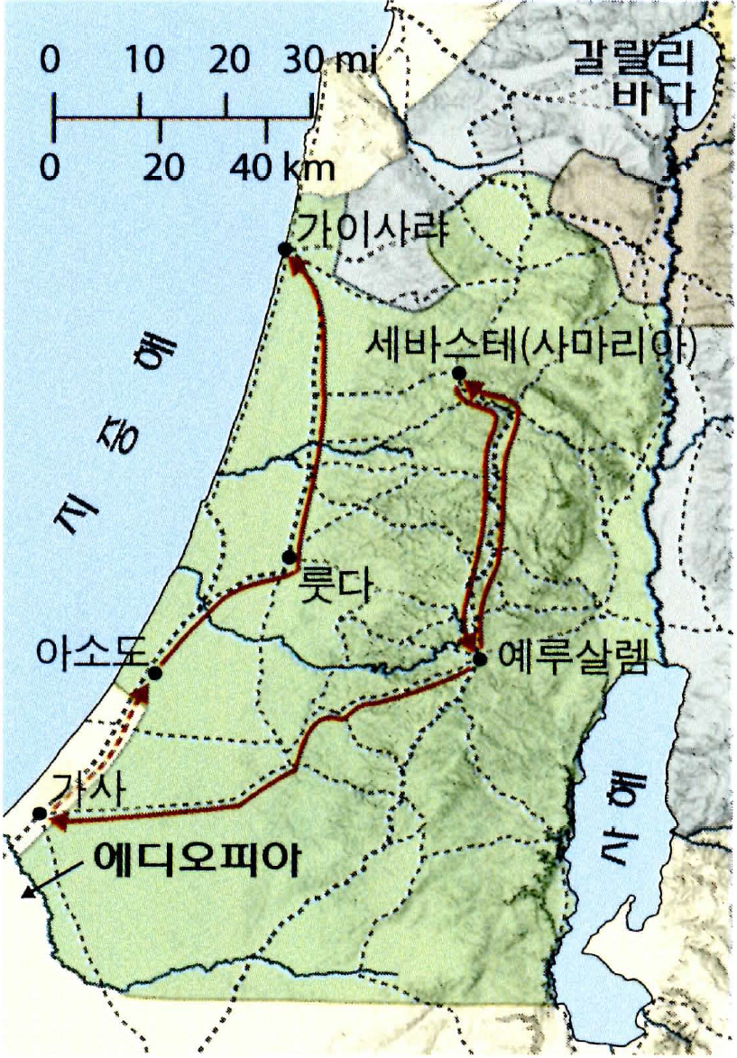
<참고> 전도자 빌립의 사역 (출처: ESV 성경 지도)
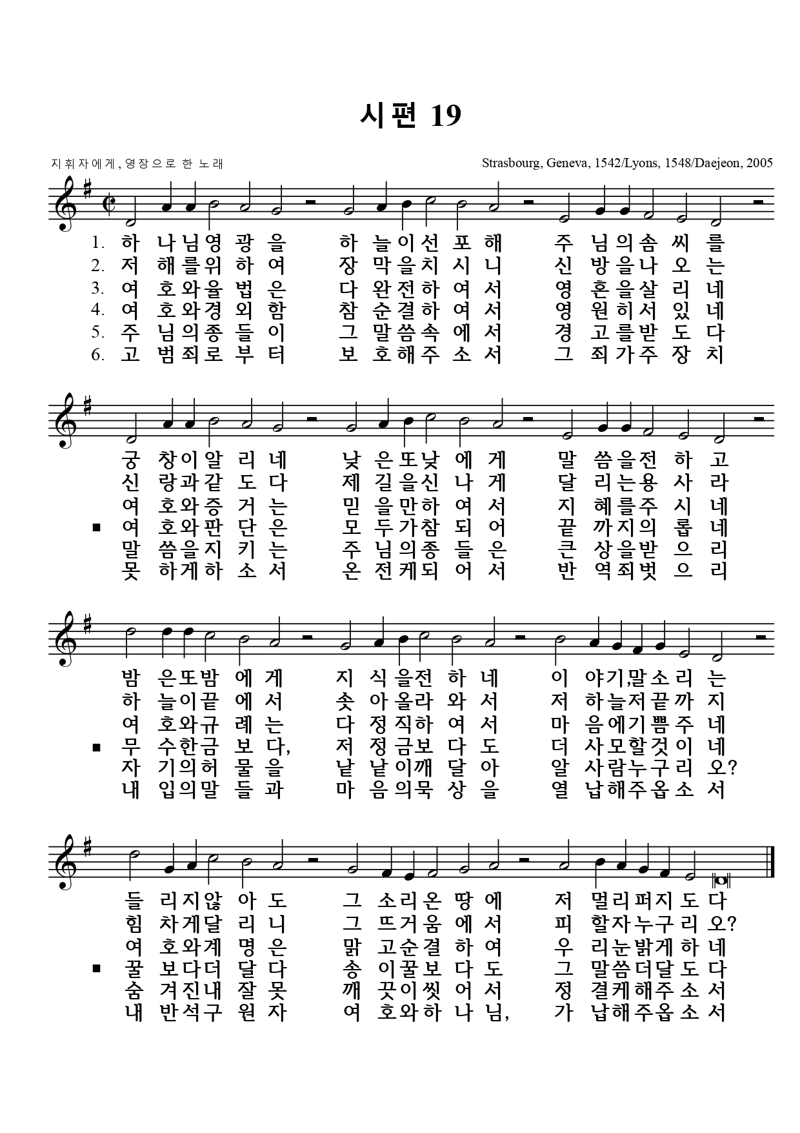
※ 유튜브에서 “정영철 시편 19편”을 검색하여 들으며 연습하세요.

